**Мастер** - **класс**

**Тема:** ***«Осень, осень, в гости просим» (рассказывание по мнемотаблицам).***

***Цель***. Учить педагогов ДОУ решать коррекционно-развивающие задачи через непосредственно образовательную деятельность, познакомить с системой методов и приемов, обеспечивающих эффективное запоминание, сохранение и воспроизведение информации, и конечно развитие речи (методом мнемотехники).

***Задачи.*** Интегрировано подходить к обучению и развитию детей, развивать коммуникативные и познавательные способности старших дошкольников, способствовать развитию связной речи детей старшего дошкольного возраста посредством мнемотаблицы, продолжать развивать психические процессы: память, внимание, мышление, побуждать к эмоциональной отзывчивости.

**1 ЭТАП.** Практика моей коррекционно-развивающей деятельности показывает, что в качестве эффективного коррекционного средства при обучении связной речи дошкольников с ОНР можно использовать приемы мнемотехники, т.к. у дошкольников память носит непроизвольный характер, дети лучше запоминают факты, предметы, явления, события, близкие к их жизненному опыту, с которым они вступали в активное взаимодействие. К тому же исследования мнестической функции у детей с ОНР обнаруживают, что объем их зрительной памяти практически не отличается от нормы. Однако заметно снижены слуховая память и продуктивность запоминания по сравнению с нормально говорящими детьми. Однако при имеющихся трудностях у данной категории детей остаются относительно сохранными возможности смыслового, логического запоминания.

Мнемотехника - система различных приемов, облегчающих запоминание и увеличивающих объем памяти путем образования дополнительных ассоциаций.

Цель обучения мнемотехнике - развитие памяти, мышления, воображения, внимания, а именно психических процессов, ведь именно они тесно связаны с полноценным развитием речи.

 Работа по мнемотаблице строится из нескольких этапов:

1 этап. Рассматривание таблиц и разбор того, что на ней изображено.

2 этап. Осуществляется перекодирование информации, т.е. преобразование из символов в образы.

3 этап**.** После перекодирования осуществляется составление рассказа с опорой на символы (образы), т.е. происходит отработка метода запоминания.

Продумывая разнообразные модели с детьми, я придерживаюсь следующих требований:

* Модель должна отображать обобщённый образ предмета;
* Раскрывать существенное в объекте;
* Замысел по созданию модели следует обсуждать с детьми, что бы она была им понятна.

Дидактическим материалом в моей работе служат мнемотаблицы – схемы, в которые заложена определенная информация.

Мнемотаблицы использую для:

• обогащения словарного запаса;

• при обучении составлению рассказов;

• при пересказах художественной литературы

• при отгадывании и загадывании загадок;

• при заучивании стихов;

При проведении непосредственно образовательной деятельности на тему «Осень, осень, в гости проси. Составление рассказа об осени» были реализованы следующие образовательные области: коммуникация, познание.

**2 ЭТАП.** Уважаемые коллеги! Сегодня во время проведения мастер-класса мы вместе постараемся по-новому взглянуть на выбор методов и приемов при организации НОД. Представленный мною метод может эффективно использоваться в развитии связной речи дошкольников. Использование этого метода значительно сокращает время обучения и одновременно решает задачи, направленные на развитие основных психических процессов – памяти, внимания, образного мышления и речи.

Ход непосредственной организованной образовательной деятельности

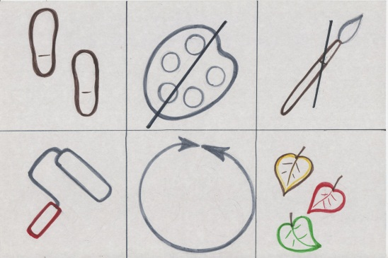 ***На первом этапе создается проблемная ситуация, позволяющая активизировать внимание детей, решить ее путем преобразования абстрактных символов в образы.***

*Создание проблемной ситуации*.

(Отгадывание загадки по мнемотаблице).

*Воспитатель.*

Знаю, знаю наперед

Вы, смекалистый народ.

Отгадайте-ка, ребятки

Интересную загадку.

- Что за странное письмо, догадайтесь от кого? Расшифруем каждый квадратик. - Как вы думаете, что это может обозначать? (Перекодирование *информации)*

Приходит без красок, без кисти и перекрашивает все листья.

- Кто же это догадались? Докажите.

- Знаю, что вы очень любите гулять. Где же интереснее провести прогулку осенью? (Ответы детей)

- Предлагаю отправиться в осенний лесопарк, а чтобы там оказаться надо выяснить: осень – это хорошее время года или плохое.

***На данном этапе проводится игра «Хорошо – плохо» с использованием мнемотаблицы. Цель игры: закрепить признаки ранней осени, формировать у детей умение строить сложные по конструкции предложения, активизировать словарь по теме «Осень», развивать* мышление и внимание.**

*Игра «Хорошо – плохо». (С опорой на мнемотаблицы).*

*Воспитатель.* Поиграем в игру «Хорошо - плохо». А вот и наша помощница – таблица. Как вы думаете, почему осень – это плохо? (Дети рассуждают).

*Поэтапная работа по таблице.*

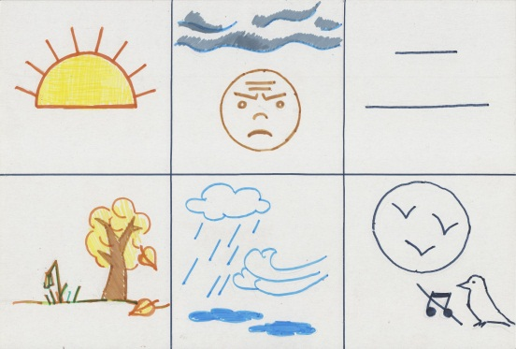- Что можно сказать по каждой из картинок?

*Варианты ответов детей:*

- Осень – это плохо, потому что солнце светит мало, становится прохладно.

…, потому что небо хмурое, пасмурно, у нас плохое настроение.

…, потому что день стал короче, а ночь длиннее, раньше ложимся спать.

…, потому что листья сохнут и опадают, трава желтеет, цветы вынут.

…, потому что дует холодный ветер, часто идет дождик, кругом лужи, можно простудиться.

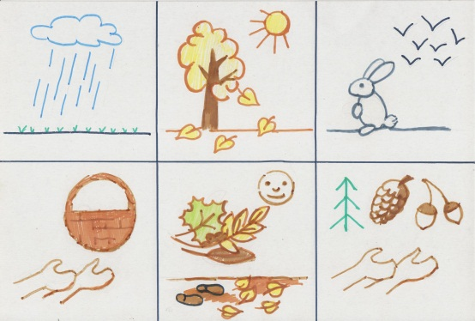…, потому что птицы собираются в стаи, готовятся к отлету, умолкают птичьи голоса, не слышно их пения.

*Воспитатель*. Значит осень, какая пора? (Ответы детей).

- Осень – это не только плохо, но и хорошо, почему? (Дети рассуждают).

*Проводится аналогичная работа.*

*Варианты ответов детей:*

- Осень – это хорошо, потому что идут дожди, на полях хорошо дружно всходят озимые.

…, потому что начинается листопад, деревья готовятся ко сну.

…, потому что птицы готовятся к отлету, дикие животные готовятся к зиме: линяют, делают запасы, утепляют жилища, медведь, еж, барсук - готовятся ко сну.

…, потому что собирают урожай овощей и фруктов.

…, потому что можно погулять по «осеннему ковру», «пошуршать» листьями, собрать красивые букеты.

…, потому что можно собрать в лесу шишки и желуди, сделать интересные поделки.

*Воспитатель.* Значит, осень, какая пора? (Ответы детей).

*Игра – имитация «Поможем друг другу собраться на прогулку».*

**Цель следующего этапа: учить детей составлять рассказ, используя дидактический материал в форме мнемотаблицы, что заметно облегчает детям овла­дение связной речью; кроме того, наличие зрительного плана-схемы делает рассказ четким, связным и последовательным.**

*Воспитатель.* Как в лесопарке красиво, так и хочется нарисовать осенний пейзаж.

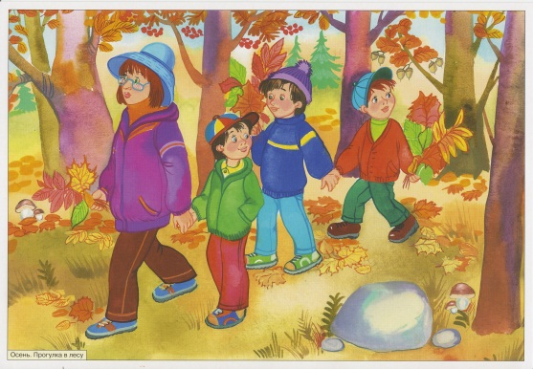- Как же быть, ведь у нас нет карандашей, ни красок, нет кисти? (Ответы детей).

- Нарисуем осень не карандашами, а словами.

«Словесный этюд» (Составление рассказа «Осень» с помощью мнемотаблицы) В этом нам поможет наша по­мощница-таблица.

*Воспитатель.* А какими словами можно начать рассказ про «Осень»? *Осуществляется преобразование из абстрактных символов в образы. После перекодирования осуществляется составление рассказа.*

-Что вы можете рассказать по этой картинке? Кто еще знает об этом?

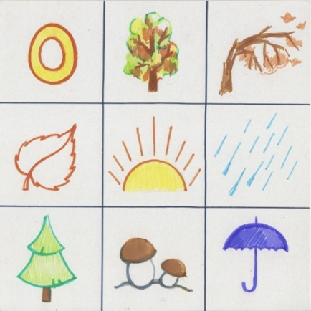 **Осень**

*Осенью все деревья надевают разноцветный наряд.*

*Подул сильный холодный ветер и сорвал с ветки листочек. Он поле­тел. Солнышко светит мало, часто идет дождь. В лесу после дождя появляются грибы. А мы во время дождя прячемся под зонтик.*

- А какими словами можно закончить рассказ?

(Ответы детей).

- Я думаю, что у вас получатся интересные рассказы, послушаем их. (*2-3 рассказа)*

- Осень вам дарит новую таблицу, которая поможет быстро выучить стихотворение об осени, а какое узнаете чуть позже.

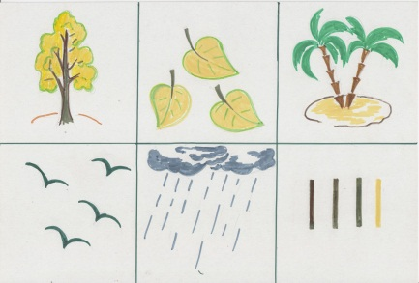 **3 Этап**. Используя в своей работе методы и приемы мнемотехники, учу детей:

* ***Добывать информацию, проводить исследование, делать сравнения, составлять четкий внутренний план умственных действий, речевого высказывания;***
* ***Формулировать и высказывать суждения, делать умозаключения;***
* ***Применение данного метода оказало положительное влияние на развитие неречевых процессов: внимания, памяти, мышления.***

Следовательно, можно сделать вывод, что, анализируя новый материал, ребенок (под руководством взрослых) учится самостоятельности, зрительно воспринимает план своих действий. У него повышается чувство заинтересованности, появляется удовлетворенность результатами своего труда, совершенствуются психические процессы, что положительно сказывается на результативности коррекционной работы.  
 Использование мнемотехники в системе коррекционной работы дает положительный результат, что подтверждается данными мониторинга уровня речевого развития детей (область коммуникация).

*Мнемотехника многофункциональна.* На основе таблиц можно создать разнообразные дидактические игры, развивать мелкую моторику рук при частичном или полном графическом воспроизведении.

**Список используемой литературы**

1. Белоусова Л.Е. Удивительные истории. Конспекты занятий по развитию речи с использованием элементов ТРИЗ для детей старшего дошкольного возраста – СПб, «Детство-Пресс», 2000г.
2. Большева Т.В. Учимся по сказке. Развитие мышления дошкольников с помощью мнемотехники – СПб, «Детство-Пресс», 2001г.
3. Полянская Т.Б., Использование метода мнемотехники в обучении расска­зыванию детей дошкольного возраста: Учеб но-методическое пособие. - СПб: ООО «ИЗДАТЕЛЬСТВО «ДЕТСТВО- ПРЕСС», 2009. - 64 с.
4. Горькова Л.Г., Кочергина А.В., Обухова Л.А., «Сценарии занятий по экологическому воспитанию дошкольников» - М.: ВАКО, 2005.